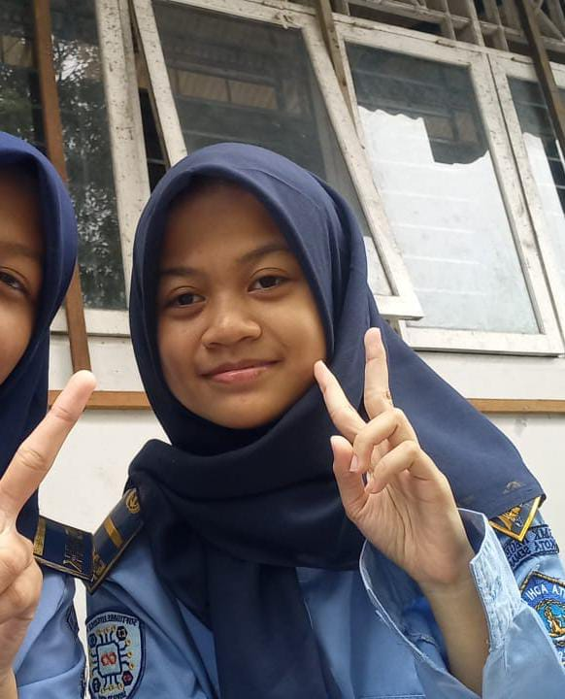

CURRICULUM VITAE

Identitas Diri
Nama Lengkap : Raden Roro Vira Fachrunissa Ratih K.
Tempat, Tanggal Lahir : semarang, 21 Maret 2010
Email : raadenra321@gmail.com
GitHub : https://github.com/vira2110

Profil Singkat
Saya seorang pelajar jurusan Rekayasa Perangkat Lunak yang memiliki minat kuat pada teknologi. Terbiasa belajar mandiri, bertanggung jawab, dan mampu bekerja secara individu maupun tim.

Pendidikan
SMK Negeri 10 Semarang
Jurusan Rekayasa Perangkat Lunak
20255/2027

Keahlian Utama
- Html
- CSS
- UI/UX
- Desain web

Pengalaman Proyek

- Membuat CV digital sederhana menggunakan Html

Portofolio & GitHub

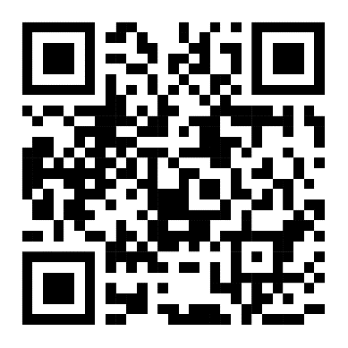

GitHub: https://github.com/vira2110

Kelebihan Pribadi
- Mampu bekerja mandiri maupun dalam tim.
- Teliiti dan bertanggung jawab.

